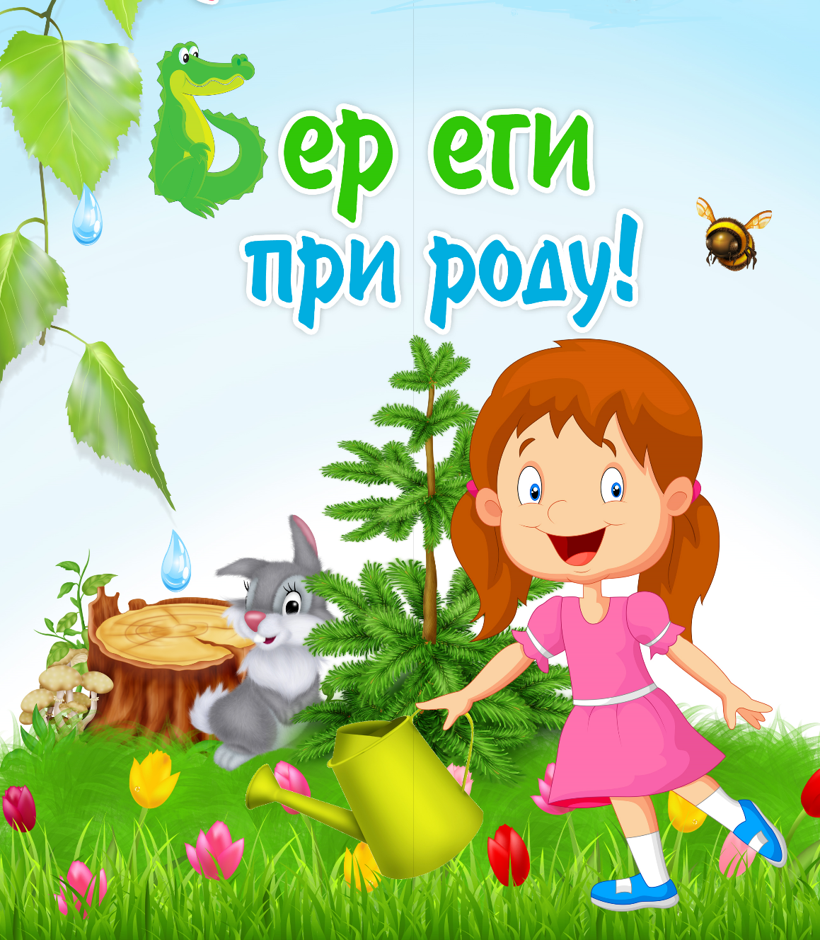
Воспитатель: Головягина Татьяна Васильевна
План самообразования на тему:
«Воспитание бережного отношения к природе у детей старшего дошкольного возраста».
План самообразования
1. ФИО педагога: Головягина Татьяна Васильевна
2. Образование: среднее-специальное
3. Тема самообразования: «Воспитание бережного отношения к природе у детей старшего дошкольного возраста».
4. Работа начата: 1 сентября 2017г.
5. Предполагается закончить: 31 мая 2018г.
6. Цель: продолжать воспитывать у детей бережное отношение к природе в процессе формирования научно – познавательного, эмоционально - нравственного, практически – деятельного отношения к окружающей среде.
7. Задачи:
- способствовать формированию основ экологического сознания у детей старшего дошкольного возраста;
- развивать интерес к миру природы и потребность в общении с ней;
- формировать представления о том, что человек – часть природы и что он должен беречь, охранять и защищать её;
- воспитывать бережное, заботливое отношение к объектам окружающего мира.
8. Предполагаемый результат: У ребенка развивается интерес к миру природы, он умеет прогнозировать свои действия по отношению к окружающей среде, изменять мотивацию поступков. Дети бережно относятся к объектам окружающего мира.
9. Форма самообразования: Оформление консультаций для родителей на данную тему.
10. Действия и мероприятия, проводимые в процессе работы над темой: беседы с детьми, консультации для родителей, выставки совместного творчества детей и родителей, этюды, чтение художественной литературы, викторина.
11. Практический выход: Практический материал
12. Форма отчёта по проделанной работе: презентация проекта по данной теме.
Раздел плана | Сроки | Форма работы | Практический выход
Работа с детьми | Сентябрь | Подбор дидактических игр по экологическому воспитанию; подбор книг по экологическому направлению.
 | Октябрь | Беседа на тему: «Волшебная поляна»;  Этюд на тему: «Мухомор»;  Рисование на тему: «Грибная поляна»;  Лепка «Грибок в кузовок»;  Оригами на тему: «Мухоморчики»  Чтение худ.произведения Е.Трушнева «Грибы», Е.Усатова «Волшебная поляна» | Выставка поделок из природного материала «Осенняя фантазия»
 | Ноябрь | Беседа на тему: «Комнатная красавица»;  Этюд на тему: «Цветок», «Разговор цветов»;  Рисование на тему: «Наши комнатные растения»;  Лепка (барельеф) на тему: «Цветы»;  Оригами на тему: «Любимый цветок»;  Чтение худ.произведения Т.Шорыгина «Маленькие путешественницы», «Зелёное платье планеты». | Посадка комнатных растений.
 | Декабрь | Беседа на тему: «Елочка красавица»;  Этюд на тему: «Елка»;  Разыгрывание сценки с детьми «Ёлочка»;  Рисование на тему: «Новогодняя красавица в лесу»;  Лепка на тему: «Елочка – зеленая иголочка»;  Конструирование на тему: «Елочка в гости к нам пришла»;  Чтение худ.произведения В.Касаткина «Новогодняя сказка», «Елка», «Лесная красавица». | Выставка работ детского творчества «Елочка – красавица»
 | Январь | Беседа на тему: «Поможем птицам зимой»;  Этюд на тему: «Голодный воробей»;  Рисование плаката на тему: «Покормим птиц зимой»;  Аппликация на тему: «Зимующие птицы»;  Конструирование на тему: «Кормушки» (из бросового материала);  Д/И «Клюв какой птицы?», «Зимующие - перелётные»;  Чтение худ.произведения А.Яшина «Покормите птиц». | Выставка детских творческих работ на тему: «Столовая для птиц»  Акция с родителями «Подарим птицам нашу доброту»
 | Февраль | Беседа на тему: «Мы – друзья природы»;  Этюд на тему: «Кого обидели?»;  Рисование на тему: «Красивый пейзаж»;  Аппликация на тему: «Любимое место в лесу»;  Д/И «Правила поведения в природе»;  Чтение худ.произведения В.Орлов «Нас в любое время года», А.Плешакова «Знать и беречь». | Изготовление плаката «Сохраним родную природу»
 | Март | Беседа на тему: «Природа в опасности»;  Этюд на тему: «Ручеек», «Веточка»;  Рисование на тему: «Поможем природе»;  Лепка на тему: «Веточка тополя»;  Чтение худ.произведения Г.Доницетти «Цветы и бабочки»;  Инсценирование «Письмо из леса». | Фотовыставка на тему: «Моя прогулка по лесу»
 | Апрель | Беседа на тему: «День рождения Земли»;  Этюд на тему: «Планета Земля»;  Рисование на тему: «Животный мир планеты»;  Инсценировка «Прогоним королеву мусора»  Аппликация на тему: «Зеленые друзья планеты»;  Чтение худ.произведения С.Васильев «Много раз», М.Пляцковский «Не рвите цветы», Я.Аким «Наша планета». | Экскурсии с родителями в парк.
 | Май | Беседа на тему: «Честное гусеничное»;  Этюд на тему: «Гусеничка»;  Рисование плаката на тему: «Мир насекомых»;  Аппликация на тему: «Кто живет на цветке»;  Конструирование на тему: «Гусеница» (из кубиков);  Лепка на тему: «Бабочка»;  Чтение худ.произведения Э.Асадова «Царица - гусеница», Н.Фоменкова «Любите все живое». | Трудовой десант по озеленению участка детского сада.
Работа с родителями | Сентябрь-май | Консультации: «Правила поведения в природе», «Удивительная природа»;  Организация фотовыставки «Их нужно просто всех любить»;  Работа по благоустройство территории детского сада. | Викторина «Природа – наш дом, мы в нем живем»
Самореализация | Март-май | Презентация дидактических пособий, методических разработок для педагогов ДОУ. | Отчёт о проделанной работе на мероприятиях в ДОУ.
Изучение методической литературы | Сетябрь-май | 1.Программа «От рождения до школы» под редакцией  Н.Е. Вераксы,  Т.С. Комаровой,  М.А. Васильевой.  2.С.Н.Николаева Парциальная программа «Юный эколог» и методическое пособие к данной программе для детей 6-7 лет  3.В.А Новицкая «Правила поведения в природе для дошкольников»  4.Т.А.Шорыгина «Познавательные сказки»

